ZZP.271.11.2023.AK Załącznik nr 1 do SWZ

OPIS PRZEDMIOTU ZAMÓWIENIA DLA ZADANIA:

Modernizacja dwóch przejść dla pieszych na drodze powiatowej 1771 O – realizacja dwóch projektów dofinansowanych w ramach Rządowego Programu Ograniczania Przestępczości i Aspołecznych Zachowań Razem Bezpieczniej im. Władysława Stasiaka na lata 2022-2024.
Część pierwsza: „Modernizacja przejścia dla pieszych na drodze powiatowej 1771O – poprawa bezpieczeństwa w drodze do szkoły i szpitala” dotyczy przejścia przy ul. Częstochowskiej 24

Część druga: „Modernizacja przejścia dla pieszych na drodze powiatowej 1771O – poprawa bezpieczeństwa w drodze do szkoły i na zajęcia sportowe” dotyczy przejścia przy ul. Częstochowskiej 23

I. PODSTAWA OPRACOWANIA
- Wymagania Zamawiającego w stosunku do przedmiotu zamówienia
- Założenia programu „Razem Bezpieczniej”
- Wizja lokalna
- Ustawa z dnia 7 lipca 1994r. Prawo budowlane (Dz. U. z 2023 r. poz. 682),
- Rozporządzenie Ministra Rozwoju i Technologii z dnia 20 grudnia 2021 r. w sprawie szczegółowego zakresu i formy dokumentacji projektowej, specyfikacji technicznych wykonania i odbioru robót budowlanych oraz programu funkcjonalno-użytkowego (Dz. U. z 2021, poz. 2454)
- Rozporządzenie Ministra Infrastruktury z dnia 24 czerwca 2022 r. w sprawie przepisów techniczno-budowlanych dotyczących dróg publicznych (Dz. U. z 2022, poz. 1518)
- Rozporządzenie Ministra Infrastruktury z dnia 12 kwietnia 2002 r. w sprawie warunków technicznych, jakim powinny odpowiadać budynki i ich usytuowanie (Dz. U. z 2022, poz. 1225)
- Rozporządzenie Ministra Rozwoju z dnia 11 września 2020 r. w sprawie szczegółowego zakresu i formy projektu budowlanego (Dz. U. z 2022, poz. 1679)
- Obowiązujące Polskie Normy, Rozporządzenia i przepisy budowlane.

II OPIS PRZEDMIOTU ZAMÓWIENIA
  - DANE OGÓLNE

Przedmiotem zamówienia jest opracowanie dokumentacji projektowej, pełnienie nadzoru autorskiego oraz wykonanie robót dla zadania pn: Część pierwsza: „Modernizacja przejścia dla pieszych na drodze powiatowej 1771O – poprawa bezpieczeństwa w drodze do szkoły i szpitala” dotyczy przejścia przy ul. Częstochowskiej 24

Część druga: „Modernizacja przejścia dla pieszych na drodze powiatowej 1771O – poprawa bezpieczeństwa w drodze do szkoły i na zajęcia sportowe” dotyczy przejścia przy ul. Częstochowskiej 23

Niniejsze opracowanie ma posłużyć do wyboru wykonawcy w trybie podstawowym z możliwością przeprowadzenia negocjacji (zgodnie z art. 275 pkt. 2) uPzp) na zaprojektowanie i wykonanie robót budowlanych dla zrealizowania zadania inwestycyjnego w formule „zaprojektuj i wybuduj”.
Opis przedmiotu zamówienia jako dokument Zamawiającego stanowi podstawę do:
- przeprowadzenia procedury wyboru Wykonawcy w trybie ustawy Prawo zamówień publicznych,
- przygotowania oferty Wykonawcy,
- zawarcia umowy na opracowanie dokumentacji projektowej, wykonanie robót budowlanych oraz pełnienie nadzoru autorskiego.
Wykonawca w ramach przedmiotu zamówienia będzie odpowiedzialny za opracowanie kompleksowej dokumentacji projektowej (dla branży drogowej i elektrycznej), pełnienie nadzoru autorskiego, uzyskania stosownych decyzji administracyjnych warunkujących realizację robót budowlanych, wykonanie robót budowlanych związanych z doświetleniem przejść dla pieszych oraz montażem inteligentnego systemu ostrzegawczego, we wskazanych dwóch lokalizacjach, montaż dwóch tablic informacyjnych o wymiarach 120x180 cm, zgodnie z wytycznymi, w miejscu wskazanym przez Zamawiającego (projekt w załączniku) .

  - ZAKRES OPRACOWANIA
Zakres opracowania obejmuje następujące działki ewidencyjne o numerach:
- działka drogowa 122/1, arkusz mapy 3, obręb Ozimek
Zadanie inwestycyjne polega na doświetleniu dwóch przejść dla pieszych wraz z montażem inteligentnego systemu ostrzegawczego mającego na celu poprawę bezpieczeństwa pieszych w obrębie ulicy Częstochowskiej w Ozimku, która stanowi drogę powiatową o nr 1771 O. W zakresie modernizacji przewiduje się doświetlenia, oznakowanie poziome ( w postaci odnowienia – malowania pasów farbą chemoutwardzalną, wykonanie dodatkowego oznakowania poziomego w postaci piktogramu znaku „ Uwaga przejście dla pieszych” i pionowe oznakowanie ( wymiana istniejącego oznakowania na bardziej widoczne - na tle fluorescencyjnym) oraz zastosowanie dodatkowego systemu ostrzegawczego.
Na obszarze i w bezpośrednim sąsiedztwie przedmiotowej inwestycji występują istniejące podziemne i naziemne sieci i urządzenia infrastruktury technicznej takie jak:
-sieć wodociągowa
-sieć elektroenergetyczna
-sieć teletechniczna
-sieć kanalizacji deszczowej,

1.3. STAN ISTNIEJĄCY
Teren inwestycji zlokalizowany jest przy ulicy Częstochowskiej w Ozimku:
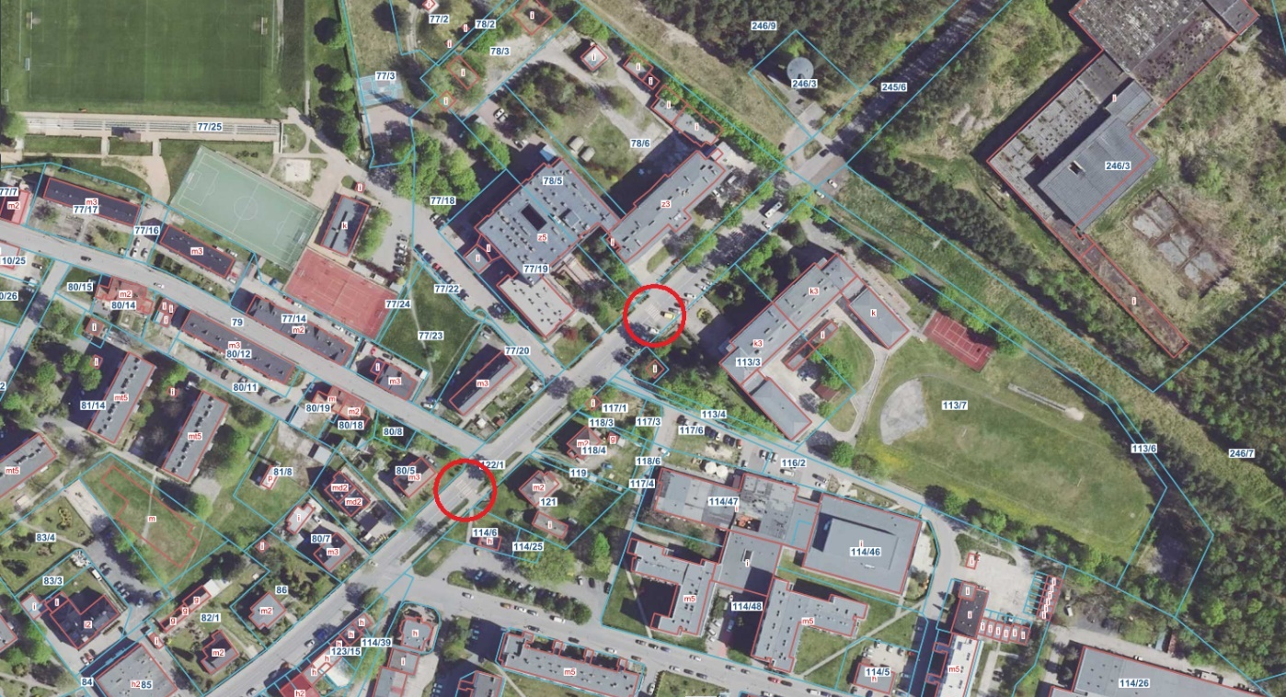
( lokalizacja inwestycji)

- część pierwsza: przy nr posesji 24 - stanowiący przejście dla pieszych z którego korzystają użytkownicy udający się głownie do zespołu szkół,
- część druga: przy nr posesji 23 – stanowiący przejście dla pieszych z którego korzystają użytkownicy udający się do lekarza, stadion miejski, dzieci korzystające z treningów szkółek piłkarskich, na zajęcia sportowe, do szkół, przedszkoli i żłobków,

Działka, na których prowadzona ma być inwestycja, nie podlegają ochronie konserwatorskiej oraz nie znajdują się w strefie ochrony konserwatorskiej. W powyżej wskazanych lokalizacjach znajdują się wytyczone (istniejące) przejścia dla pieszych, które przedstawiono na poniższej dokumentacji fotograficznej

Część pierwsza: Lokalizacja nr 1 – ul. Częstochowska - przy nr posesji 24

- szerokość jezdni: ok. 7,50 m
- szerokość chodników: 2,60 – 6,10 m – (o nawierzchni z betonowej kostki brukowej)
- parking istniejący z wydzielonymi miejscami parkingowymi w obrębie działki
- oznakowanie poziome grubowarstwowe w kolorze biało-czerwonym
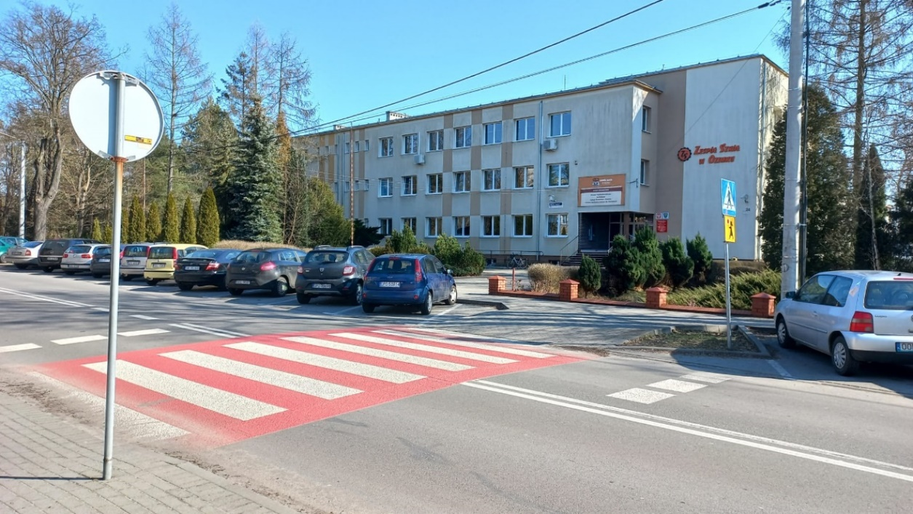
(lokalizacja przejścia dla pieszych – stan istniejący)

Część druga: Lokalizacja nr 2 – ul. Częstochowska - przy nr posesji 23

- szerokość jezdni: ok. 7,35 m
- szerokość chodników: 1,8 – 2,0 m (o nawierzchni z betonowych płyt chodnikowych oraz betonowej kostki brukowej)
- oznakowanie poziome grubowarstwowe w kolorze biało-czerwonym
- część zieleńca w pasie drogowym drogi powiatowej – ul. Częstochowska, zlokalizowany na działce nr 122/1, arkusz mapy 3, obręb Ozimek: szerokość 2,60 m

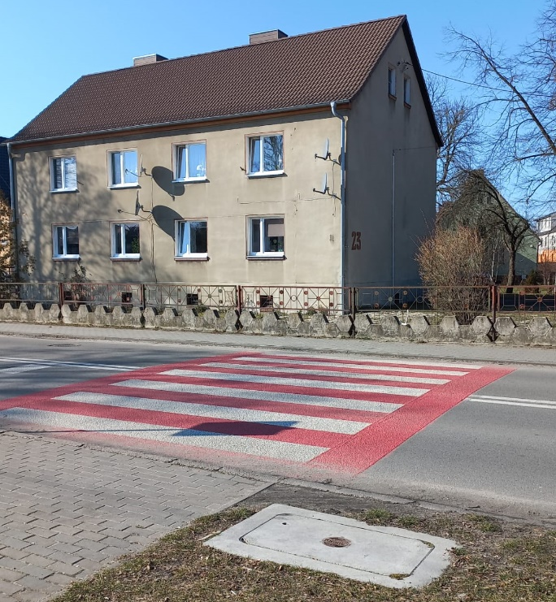
(lokalizacja przejścia dla pieszych – stan istniejący)

Dotyczy cz. nr 1 i 2

2. CHARAKTERYSTYCZNE PARAMETRY WIELKOŚCI OBIEKTU ORAZ ZAKRES ROBÓT BUDOWLANYCH

Zakres robót polega na zaprojektowaniu i wykonaniu robót budowlanych polegających na doświetleniu dwóch przejść dla pieszych wraz z montażem inteligentnego systemu ostrzegawczego mającego na celu poprawę bezpieczeństwa pieszych na ulicy Częstochowskiej (drogi powiatowej) w Ozimku.

Zakres planowanych prac projektowych – po stronie Wykonawcy (oddzielnie dla części pierwszej i części drugiej zadania):
- opracowanie mapy do celów projektowych,
- opracowanie kompleksowej dokumentacji projektowej na doświetlenie przejścia dla pieszych oraz montaż inteligentnego systemu ostrzegawczego (branża elektryczna), uwzględniającej odtworzenie chodnika do stanu pierwotnego
- uzyskanie stosownej decyzji administracyjnej (pozwolenie na budowę bądź brak sprzeciwu do zgłoszonych robót) zezwalającej na realizację robót budowlanych w oparciu o opracowaną dokumentację projektową,
- uzyskanie zgody Zarządu Dróg Powiatowych w Opolu na lokalizację inwestycji w pasie drogowym drogi powiatowej
- opracowanie tymczasowej organizacji ruchu na czas prowadzenia robót wraz z uzyskaniem jej zatwierdzenia,
- opracowanie stałej (docelowej) organizacji ruchu wraz z uzyskaniem jej zatwierdzenia (fakultatywnie – o ile będzie niezbędna w oparciu o obowiązujące przepisy),
- uzyskanie wywiadów branżowych od gestorów sieci oraz uzyskanie warunków przyłączenia do sieci dystrybucyjnej należącej do Tauron Dystrybucja S.A. lub warunków przyłączenia do oświetlenia własności Tauron Nowe Technologie S.A., celem doprowadzenia zasilania do projektowanych
- słupów oświetleniowych oraz systemu ostrzegawczego. W miejscach projektowanego doświetlenia przejścia dla pieszych Gmina nie posiada miejskiej sieci oświetlenia ulicznego,
- uzyskanie protokołu z narady koordynacyjnej dotyczącej usytuowania projektowanej sieci uzbrojenia terenu (ZUD).

Zakres planowanych robót budowlanych – po stronie Wykonawcy:
- geodezyjne wytyczenie lokalizacji stanowisk słupowych sieci oświetlenia oraz słupków sygnalizacyjnych (ostrzegawczych),
- wykonanie wykopów liniowych pod kable i/lub wykonanie przewiertów sterowanych metodą bezwykopową,
- montaż linii kablowych w rurach ochronnych,
- montaż instalacji uziemiającej stanowiska słupowe,
- zasypanie wykopów,
- montaż słupów oświetleniowych (fundamenty, słupy, wysięgniki, oprawy oświetleniowe, elementy złączne, izolacyjne złącza kablowe, bezpieczniki topikowe),
- montaż szafki sterującej z wyposażeniem (m.in. zasilacz, sterownik, akumulatory żelowe, moduł ochronny przed głębokim rozładowaniem akumulatora),
- montaż słupków sygnalizacyjnych (wchodzących w skład inteligentnego systemu ostrzegawczego)
- montaż tablicy informacyjnej o wymiarach 120x180 cm, zgodnie z wytycznymi, w miejscu wskazanym przez Zamawiającego (projekt w załączniku)
- wykonanie sprawdzeń i pomiarów instalacji elektrycznej,
- uruchomienie urządzeń wraz z przekazaniem ich Zamawiającemu do użytkowania,
- uporządkowanie terenu wokół prowadzonych robót.

Wykonawca zobowiązany jest do ścisłej współpracy z Zamawiającym, w celu zrealizowania zadania inwestycyjnego.

2.1 OGÓLNE WŁAŚCIWOŚCI FUNKCJONALNO – UŻYTKOWE

Głównym założeniem inwestycji jest zmodernizowanie dwóch przejść dla pieszych poprzez montaż kompletnych słupów oświetleniowych mających na celu ich doświetlenie oraz montaż inteligentnego systemu ostrzegawczego, w którego skład wchodzą słupki ze stali nierdzewnej wyposażone w moduły LED o dużej jasności i czujniki wykrywające pieszych. Powierzchnia diod powinna stanowić minimum połowę całej powierzchni słupków ostrzegawczych.

Opis inteligentnego systemu ostrzegawczego:
- słupki ostrzegawcze powinny być w pozycji wygaszonej, gdy w pobliżu przejścia dla pieszych nikt się nie znajduje
- w momencie gdy pieszy zbliża się do przejścia dla pieszych słupki powinny emitować impulsowym światłem żółtym ostrzegającym kierowców o obecności pieszego bądź rowerzysty w pobliżu przejścia
- gdy pieszy wejdzie na przejście dla pieszych słupki powinny emitować impulsowym światłem czerwonym o zwiększonej częstotliwości ostrzegając kierowców o pieszych znajdujących się już na przejściu
- słupki ostrzegawcze powinny działać całodobowo
- słupki powinny posiadać funkcję przyciemniania o 70% po zmierzchu w celu uniknięcia efektu olśnienia kierowcy
- system powinien posiadać regulowany czas świecenia ustalony indywidulanie dla każdego przejścia
- system powinien posiadać krajową ocenę techniczną wydaną przez Instytut Badawczy Dróg i Mostów oraz certyfikaty zezwalające na stosowanie w budownictwie komunikacyjnym
- system powinien być prosty i zrozumiały dla pieszych i kierowców.

Na etapie opracowywania dokumentacji projektowej Wykonawca winien mieć na uwadze bardzo zabudowę mieszkaniową w obrębie inwestycji, w związku z czym projektowane oprawy oświetleniowe muszą umożliwiać redukcję mocy opraw do 50% w godzinach od 23:00 do 05:00 oraz być zamontowane pod odpowiednim kątem by z jednej strony spełniały swoją funkcję w oparciu o wytyczne do projektowania infrastruktury dla pieszych WR-D-41-4, a z drugiej strony by nie powodowały uciążliwości związanych ze świeceniem w okna.
W obrębie przejść dla pieszych na ul. Częstochowskiej w Ozimku planuje się również zredukowanie mocy opraw do 50% w godzinach od 23:00 do 05:00.

(Schemat prawidłowego rozmieszczenia opraw oświetlenia na przejściu dla pieszych)

(Przykładowa lokalizacja opraw oświetleniowych na drodze jednojezdniowej dwukierunkowej o jednym
pasie ruchu w każdym kierunku – dwie oprawy z optyką prawą)

Planowane do wykonania roboty mają na celu zwiększenie bezpieczeństwa pieszych poruszających się na ul. Częstochowskiej w Ozimku, w tym głównie dzieci uczęszczających do Zespołu Szkół, a także osób udających się do lekarza, stadion miejski, dzieci korzystające z treningów szkółek piłkarskich, na zajęcia sportowe, do szkół, przedszkoli i żłobków.

(poglądowe zdjęcie rozmieszczenia słupków ostrzegawczych oraz wskazania strefy ostrzeżenia – wykrycia pieszych)

2.2. SZCZEGÓŁOWE WŁAŚCIWOŚCI FUNKCJONALNO – UŻYTKOWE

Wbudowane materiały winny posiadać parametry jak niżej:
- słupy oświetleniowe aluminiowe, zabezpieczone do wysokości 300-350 mm elastomerem, w kolorze grafitowym, o wysokości 5m. Słupy muszą posiadać wnękę na złącza słupowe
- fundamenty prefabrykowane z betonu klasy C30/37 dedykowane do danego modelu słupa zgodnie z zaleceniami producenta
- wysięgniki aluminiowe, anodowane, w kolorze grafitowym (rodzaj dobrany w zależności od parametrów wytrzymałościowych)
- oprawy oświetleniowe aluminiowe typu LED, anodowane, w kolorze grafitowym, o mocy w przedziale 80-120W, temperatura barwowa światła 5000K,
** oprawy oświetleniowe muszą umożliwiać redukcję mocy do 50%
Słupy oświetleniowe powinny posiadać tabliczki ostrzegawcze oraz tabliczki identyfikujące (numer szafy, numer obwodu, numer słupa).
Doświetlenia przejść dla pieszych muszą być zaprojektowane zgodnie z wytycznymi do projektowania infrastruktury dla pieszych WR-D-41-4 rekomendowanymi przez Ministerstwo Infrastruktury, Sekretariat Rady Bezpieczeństwa Ruchu Drogowego oraz Departament Dróg Publicznych.
- obudowa szafy sterującej – wykonana z materiałów odpornych na warunki atmosferyczne – UV, zgodnie z normą PN-EN 62208:2011 lub równoważną
- słupki ostrzegawcze wykonane ze stali nierdzewnej z czujnikami oraz modułami LED o dużej mocy
- kable elektroenergetyczne YAKXS 4x35 mm2 0,6/1 kV
- przewody YDY 3x1,5 mm2 450/750V zgodne z normą PN-E 90068:2016-10 lub równoważną
- taśma ostrzegawcza do oznaczenia przebiegu tras linii kablowych ułożonych w ziemi, kolor niebieski (napięcie znamionowe do 1kV), o grubości minimum 0,3 mm i szerokości minimum 200 mm
- elastyczne dwuścienne rury przeznaczone do mechanicznej ochrony przewodów energetycznych, o średnicy zewnętrznej 75-110 mm, kolor niebieski
- bednarka ocynkowana ogniowo 30x4 mm

Montaż dwóch tablic informacyjnych o wymiarach 120 x 180 cm zgodnie z Rozporządzeniem Rady Ministrów w sprawie określenia działań informacyjnych podejmowanych przez podmioty realizujące zadania finansowane lub dofinansowane z budżetu państwowych funduszy celowych (Dz.U. 2021 poz. 953). Tablice jednostronne wodoodporne oraz odporne na warunki atmosferyczne, należy zamontować na słupkach metalowych, osadzonych na fundamencie betonowym, zgodnie ze wskazaniem Zamawiającego.

Ilości i rodzaje poszczególnych elementów przewidzianych w ramach inwestycji, winny zostać określone po stronie wykonawcy, na podstawie założeń wynikających z realizowanej inwestycji Wykonawca powinien przeprowadzić wizję lokalną w terenie i dokonać weryfikacji obmiarów przed przystąpieniem do udziału w postępowaniu przetargowym.

3. OPIS WYMAGAŃ ZAMAWIAJĄCEGO

3.1. OGÓLNE WYTYCZNE ZAMAWIAJĄCEGO
Program określa wymagania dotyczące zaprojektowania, realizacji i przekazania w użytkowanie wszystkich założonych elementów. Wykonawca podejmujący się realizacji przedmiotu zamówienia zobowiązany jest do:
- wykonania mapy do celów projektowych w skali 1:500,
- przedłożenia Zamawiającemu wersji koncepcji projektu,
- opracowania dokumentacji projektowej, zgodnie z umową, przepisami techniczno - budowlanymi, normami i wytycznymi w tym zakresie,
- opracowania i przedstawienia Zamawiającemu do zatwierdzenia specyfikacji technicznych wykonania i odbioru robót,
- wykonania i uzyskania zatwierdzenia projektu czasowej oraz docelowej (stałej) organizacji ruchu,
- opracowania informacji BIOZ,
- opracowania planu BIOZ,
- opracowania harmonogramu rzeczowo – finansowego,
- uzyskania wymaganych uzgodnień, warunków, decyzji, opinii, ekspertyz, wytycznych, zatwierdzeń
- pełnienia obowiązków nadzoru autorskiego,
- przedłożenia Zamawiającemu kart materiałowych do zatwierdzenia przed rozpoczęciem robót budowlanych,
- zrealizowania robót w oparciu o zatwierdzoną dokumentację projektową po wytyczeniu robót przez uprawnionego geodetę,
- ustalenia na wysłany koszt wszystkich niezbędnych nadzorów branżowych,
- sporządzenia dokumentacji powykonawczej wraz z inwentaryzacją geodezyjną (dla branży elektrycznej) – potwierdzenia złożenia w Zasobach Geodezyjnych dokumentów umożliwiających sporządzenie geodezyjnej inwentaryzacji powykonawczej –

Wykonawca przekaże Zamawiającemu stosowny dokument w tym zakresie wraz z pozytywnym protokołem weryfikacji wyników zgłoszonych prac geodezyjnych.

Realizacja powyższego zakresu zamówienia powinna być wykonana w oparciu o obowiązujące przepisy, przez Wykonawcę posiadającego stosowne doświadczenie i potencjał wykonawczy oraz osoby o odpowiednich kwalifikacjach i doświadczeniu zawodowym.
Projekt powinien być opracowany na aktualnej mapie w skali 1:500 lub 1:1000, zaleca się wykonanie na mapie w skali 1:500.

Wykonawca winien rozpoznać rozwiązania projektowe zawarte w projekcie przed ich skierowaniem do realizacji robót budowlanych – w aspekcie ich zgodności z programem funkcjonalno–użytkowym, jak również stanem istniejącym w terenie, a także w nawiązaniu do rozwiązań zgodnych z obowiązującymi aktami prawnymi w tym zakresie, w szczególności zgodności parametrów geometrycznych projektowanych elementów układu drogowego. Wszelkie rozwiązania projektowe w fazie tworzenia dokumentacji projektowej, powinny zostać uzgodnione z Zamawiającym oraz Zarządcą dróg.
Szczegółowe rozwiązania wpływające na zwiększenie zakresu i ilości robót stanowią ryzyko Wykonawcy i nie będą traktowane jako roboty dodatkowe (podane w niniejszym programie funkcjonalno-użytkowym ilości planowanych robót mogą ulec zmianie po opracowaniu dokumentacji projektowej).

3.2 OGÓLNE WARUNKI WYKONANIA I ODBIORU ROBÓT
Zadanie dzieli się na etapy:
- Etap I – opracowanie kompleksowej dokumentacji projektowej zawierającej projekt zagospodarowania terenu, przedmiary robót, specyfikacje techniczne wykonania i odbioru robót oraz uzyskanie innych dokumentów warunkujących realizację robót, a także użytkowanie obiektu zgodnie z obowiązującymi przepisami. Na etapie opracowania dokumentacji projektowej, Zamawiający dopuszcza zmiany w koncepcji zagospodarowywania terenu, w celu racjonalnego oraz zgodnego z obowiązującymi przepisami prawidłowego wykonania przedmiotowej inwestycji, pod warunkiem uzyskania zgody Zamawiającego. Wszelkie odstępstwa nie mogą wpływać na zaniżenie jakości niniejszego zamówienia publicznego.
- Etap II – montaż dwóch tablic informacyjnej w miejscu wskazanym przez Inwestora
- Etap III – sprawowanie nadzoru autorskiego przez cały okres realizacji robót budowlanych.
- Etap IV – wykonanie robót budowlano-montażowych w oparciu o opracowaną dokumentację wykonawczą.
- Etap V – opracowanie dokumentacji powykonawczej zgodnie z wymaganiami Zamawiającego i zgłoszenie gotowości do odbioru końcowego inwestycji wraz z pełną obsługą geodezyjną i inwentaryzacją powykonawczą.

Wykonawca sporządzi dokumentację projektową w zakresie niezbędnym do zgłoszenia robót budowlanych lub uzyskania decyzji pozwolenia na budowę.
Dokumentacja projektowa winna być opracowana z należytą starannością, zgodnie z zasadami wiedzy technicznej, standardami i zasadami sztuki budowlanej, obowiązującymi przepisami i etyką zawodową zgodnie z prawem budowlanym, polskimi i europejskimi normami.
W czasie realizacji inwestycji na przekazanym przez Zamawiającego terenie Wykonawca jest zobowiązany:
- zabezpieczyć i oznakować teren budowy, umieścić w widocznym miejscu tablice informacyjne i ostrzegawcze,
- strzec mienia, w tym własnego znajdującego się na przekazanym mu terenie i zapewnić odpowiednie warunki bezpieczeństwa dla ludzi i środowiska. Wykonawca odpowiada za przejęty teren budowy w całości oraz zobowiązany jest do zabezpieczenia terenu budowy z zachowaniem należytej staranności. Wykonawca ponosi odpowiedzialność za szkody wyrządzone osobom trzecim na terenie budowy i na terenie do niego przyległym w stopniu całkowicie zwalniającym od tej odpowiedzialności Zamawiającego,
- prowadzić prace w sposób niezakłócający funkcjonowania sąsiadujących obiektów,
- współdziałać z wykonawcami realizującymi roboty budowalne na terenach przyległych,
- w trakcie realizacji Przedmiotu zamówienia usuwać zbędne materiały, odpady oraz niepotrzebne urządzenia tymczasowe oraz zapewnić, że sprzęt budowlany i transportowy opuszczający teren budowy nie spowoduje zanieczyszczeń poza jego terenem. Wykonawca we własnym zakresie jest zobowiązany do uregulowania sposobu postępowania z odpadami zgodnie z wymogami wynikającymi z ustawy z dnia 14 grudnia 2012 r. o odpadach (t.j. Dz. U. z 2022 r. poz. 699 z późn. zm.),
- ponosić koszty związane z organizacją i utrzymaniem budowy i zaplecza budowy oraz inne koszty towarzyszące, w tym w szczególności: robót przygotowawczych, porządkowych, związanych z utrzymaniem miejsc prowadzenia robót, dojścia do składowanych materiałów, koszty związane z odbiorami wykonanych robót,
- ponosić - do dnia odbioru końcowego Przedmiotu zamówienia - koszty związane z zapewnieniem i dostawą wszelkich mediów (w tym energii elektrycznej, wody, łączności), niezbędnych do realizacji Przedmiotu zamówienia oraz koszty związane z utrzymaniem dróg dojazdowych do terenu budowy w należytej czystości,
- uporządkować teren budowy i przekazać go Zamawiającemu w terminie ustalonym na końcowy odbiór robót. W przypadku stwierdzonego nieporządku na terenie budowy, Zamawiający ma prawo polecić Wykonawcy natychmiastowe doprowadzenie terenu budowy do należytego porządku.
- przekazać Zamawiającemu do akceptacji karty materiałowe - przed rozpoczęciem robót

Termin odbioru robót do 15 listopada 2023

3.3 PRZYGOTOWANIE TERENU BUDOWY

Przed przystąpieniem do robót budowlanych należy wykonać demontaż elementów kolidujących z założeniami inwestycji. Przy planowaniu zagospodarowania terenu należy uwzględnić ukształtowanie terenu oraz istniejące sieci jak również bliską zabudowę mieszkaniową. Roboty przygotowawcze, tymczasowe, budowlane, montażowe należą do obowiązków Wykonawcy i będą realizowane według Dokumentacji Projektowej opracowanej przez Wykonawcę, zatwierdzonej przez Zamawiającego dla przedmiotowego zadania.
Wyroby budowlane, stosowane w trakcie wykonywania robót budowlanych, muszą spełniać wymagania obowiązujących przepisów, a Wykonawca musi posiadać dokumenty potwierdzające, że zostały one wprowadzone do obrotu, zgodne z Polskimi Normami i europejskimi normami równoważnymi i posiadają wymagane parametry. Zamawiający będzie prowadził kontrolę wykonywanych robót.

3.4 OGÓLNE WYMAGANIA DOTYCZĄCE DOKUMENTACJI PROJEKTOWEJ

Wykonawca otrzyma od Zamawiającego pełnomocnictwo do reprezentowania Zamawiającego przed organami administracji samorządowej oraz instytucjami opiniującymi we wszelkich sprawach związanych z uzyskaniem decyzji o pozwoleniu na budowę/lub zgłoszenia robót nie wymagających pozwolenia, z zastrzeżeniem, że koszty uzyskania niezbędnych dokumentów, odpowiednich decyzji, postanowień, uzgodnień itp. ponosić będzie Wykonawca;
Wykonawca zobowiązany jest do opracowania wielobranżowej dokumentacji projektowej, uzyskania w imieniu Zamawiającego wszystkich niezbędnych uzgodnień, dokumentów potrzebnych do wykonania przedmiotu zamówienia i w konsekwencji uzyskania pozwolenia na budowę lub zgłoszenia.

3.5. SZCZEGÓŁOWE WYMAGANIA DOTYCZĄCE DOKUMENTACJI PROJEKTOWEJ

3.5.1 Zakres prac projektowych

Wymagania dotyczące ilości i zawartości dokumentacji projektowej:
Zamawiający wymaga sporządzenia dokumentacji projektowej wykonanej zgodnie z wymaganiami:
- ustawy z dnia 7 lipca 1994 r. Prawo budowlane (tekst jednolity - Dz. U. z 2023r., poz. 682)
- Rozporządzenia Ministra Rozwoju i Technologii z dnia 20 grudnia 2021 r. w sprawie szczegółowego zakresu i formy dokumentacji projektowej, specyfikacji technicznych wykonania i odbioru robót budowlanych oraz programu funkcjonalno-użytkowego (Dz. U. z 2021 r., poz. 2454)
- Rozporządzenia Ministra Rozwoju z dnia 11 września 2020 r. w sprawie szczegółowego zakresu i formy projektu budowlanego (tekst jednolity: Dz.U. 2022, poz. 1679).

Dokumentacja projektowa powinna zawierać:
- Projekt Zagospodarowania Terenu,
- Projekt Architektoniczno-Budowlany (fakultatywnie - w przypadku konieczności uzyskania pozwolenia na budowę)
- Projekt Wykonawczy (techniczny) z wykonanymi rysunkami i przekrojami,
- Specyfikację Techniczną Wykonania i Odbioru Robót Budowlanych (STWiORB)- wykonaną zgodnie z wymaganiami Rozporządzenia Ministra Rozwoju i Technologii z dnia 20 grudnia 2021 r. w sprawie szczegółowego zakresu i formy dokumentacji projektowej, specyfikacji technicznych wykonania i odbioru robót budowlanych oraz opisu przedmiotu zamówienia (Dz. U. z 2021 r., poz. 2454).
- przedmiary robót - sporządzone zgodnie z wymaganiami Rozporządzenia Ministra Rozwoju i Technologii z dnia 20 grudnia 2021 r. w sprawie określenia metod i podstaw sporządzania kosztorysu inwestorskiego, obliczania planowanych kosztów prac projektowych oraz planowanych kosztów robót budowlanych określonych w opisie przedmiotu zamówienia (Dz. U. z 2021 r., poz. 2458),
- opracowaną mapę do celów projektowych w skali 1 : 500, zawierającą inwentaryzację wszelkich niezbędnych obiektów na potrzeby realizacji przedmiotowego zadania oraz wszelkie uzgodnienia branżowe z operatorami sieci przesyłowych,
- inne uzyskane decyzje, opracowania, projekty, pozwolenia, odstępstwa, uzgodnienia (w tym uzgodnienia branżowe od gestorów sieci oraz warunki przyłącza) i opinie wymagane odrębnymi przepisami, konieczne do należytego zrealizowania Przedmiotu umowy (nie ujęte powyżej – np. protokół z narady koordynacyjnej ZUD

Dodatkowe wymagania dla dokumentacji projektowej:
• kompletna dokumentacja projektowa wraz z uzgodnieniami ma być przekazana Zamawiającemu w formie papierowej w teczkach z opisem w języku polskim oraz na nośniku CD/DVD lub pendrive,
• rysunki, przekroje winny być zapisane w oryginalnym formacie (np. *.dwg) jak również w formacie *.pdf,
• specyfikacje techniczne mają być zapisane w powszechnie używanym edytorze tekstowym formacie *.doc oraz *.pdf,
• przedmiary robót mają być zapisane w oryginalnym formacie umożliwiającym otworzenie pliku w programie NORMA EXPERT oraz w powszechnie używanym arkuszu kalkulacyjnym w formacie *.xls lub *.pdf ,

Forma opracowania dokumentacji: papierowa – 4 egzemplarze, na nośniku CD/DVD lub przenośnej pamięci zewnętrznej – 2 egzemplarze.
Jest to ilość, którą powinien otrzymać Zamawiający niezależnie od ilości dokumentacji wymaganej przez miejscowy Wydział Administracji Architektoniczno Budowlanej
• wszystkie dokumenty uzgadniające, decyzje, pozwolenia, opinie itd. mają być zeskanowane i załączone do dokumentacji przekazywanej na nośniku CD/DVD lub pendrive oraz przekazane w oryginałach Zamawiającemu.

3.5.2 WYMAGANIA DOTYCZĄCE DOKUMENTACJI POWYKONAWCZEJ

Wymagania dotyczące ilości i zawartości dokumentacji powykonawczej
Zamawiający wymaga sporządzenia dokumentacji powykonawczej w ilości 3 kompletnych egzemplarzy w formie papierowej oraz w 2 egzemplarzach w wersji elektronicznej.

Dokumentacja powykonawcza powinna zawierać:
- oświadczenie kierownika budowy/robót
- dziennik budowy, wraz z dokumentami, które w trakcie budowy zostały do niego włączone integralnie (o ile taki był wymagany),
- projekt zagospodarowania terenu / projekt techniczny lub inny dokument, konieczny do uzyskania decyzji od organu administracji architektoniczno-budowalnej zezwalającej na realizację robót oraz projekt wykonawczy, wraz z naniesionymi przez kierownika budowy / robót i potwierdzonymi przez projektanta i inspektora nadzoru (o ile został ustanowiony) zmianami dokonanymi w toku budowy,
- operat kolaudacyjny – wyniki prób i sprawdzeń, świadectwa jakości, certyfikaty, atesty,
- geodezyjną inwentaryzację powykonawczą (szkice, pomiary, zestawienia ilościowe wbudowanych materiałów) w formie GIS/CAD oraz pdf,
- potwierdzenie złożenia w Zasobach Geodezyjnych dokumentów umożliwiających sporządzenie geodezyjnej inwentaryzacji powykonawczej,
- oświadczenie podwykonawców (dalszych podwykonawców), na zawarcie umowy z którymi Zamawiający wyraził zgodę na piśmie, że ich roszczenia finansowe za opracowaną dokumentację projektową lub wykonane roboty zostały zaspokojone (fakultatywnie – w przypadku realizacji przedmiotu zamówienia przy udziale podwykonawców),
- protokoły badań, sprawdzeń, podłączeń lub wpięć do sieci,
- dokument gwarancyjny odpowiadający co najmniej wymaganiom zawartym w niniejszej Umowie,
- listę wszystkich podwykonawców, przy udziale których wykonywał Przedmiot umowy (fakultatywnie – w przypadku realizacji przedmiotu zamówienia przy udziale podwykonawców),
- karty przekazania odpadów lub oświadczenie o zagospodarowaniu odpadów powstałych przy realizacji zadania,
- zatwierdzone karty materiałowe,
- kompletną dokumentację powykonawczą, wraz z naniesieniem na zasoby geodezyjne elementów związanych z zagospodarowaniem terenu,
- inne dokumenty i oświadczenia wynikające z obowiązujących przepisów prawa.

3.6 WYMAGANIA DOTYCZĄCE FORMY WERSJI PAPIEROWEJ SKŁADANEJ DOKUMENTACJI PROJEKTOWEJ I DOKUMENTRACJI POWYKONAWCZEJ

Dokumentacja powinna:
- być umieszczona w opisanym segregatorze z nadanym numerem egzemplarza,
- zawierać podpisany spis treści,
- posiadać ponumerowane strony,
- zawierać wszystkie elementy składające się na dokumentację (specyfikacje, przedmiary itp.),
- zawartość dokumentacji powinna być ułożona tematycznie wg spisu treści.

3.7 WYMAGANIA DOTYCZĄCE FORMY WERSJI ELEKTRONICZNEJ SKŁADANEJ DOKUMENTACJI PROJEKTOWEJ I DOKUMENTACJI POWYKONAWCZEJ

Dokumentacja powinna być:
-zapisana na płycie CD/DVD lub innym nośniku elektronicznym np. pendrive,
-zawierać katalogi z zawartością edytowalną i nieedytowalną

3.8. OGÓLNE WYMAGANIA DOTYCZĄCE NADZORU AUTORSKIEGO

Do obowiązków Wykonawcy w ramach nadzoru autorskiego będzie należało w szczególności:
- wykonywanie czynności nadzoru autorskiego określonych w art. 20 ust.1 pkt 4 ustawy Prawo budowlane z dnia 7 lipca 1994 r. (tekst jednolity: Dz. U. z 2023 r., poz. 682),
- stwierdzanie w toku wykonywanych robót budowlanych zgodności ich realizacji z dokumentacją projektową,
- wyjaśnianie wątpliwości dotyczących dokumentacji projektowej i zawartych w niej rozwiązań, zgłaszanych przez Zamawiającego,
- uzgadnianie z Zamawiającym możliwości wprowadzenia rozwiązań zamiennych w stosunku do przewidzianych w dokumentacji projektowej w odniesieniu do materiałów i konstrukcji oraz rozwiązań technicznych i technologicznych,
- wykonanie koniecznych opracowań, w tym zmian dokumentacji projektowej, których potrzeba sporządzenia wyniknęła na etapie realizacji robót budowlanych i przekazanie ich Zamawiającemu w terminach wskazanych przez Zamawiającego. Wprowadzanie zmian do dokumentacji projektowej, w czasie wykonywania robót budowlanych, Wykonawca dokumentować będzie przez: − zapisy na rysunkach wchodzących w skład dokumentacji projektowej,
- − rysunki zamienne, szkice lub nowe projekty opatrzone datą, podpisem oraz informacją, jaki element dokumentacji zastępują,
- − wpisy do Dziennika Budowy (jeżeli jest wymagany),
- − protokoły lub notatki służbowe podpisane przez strony niniejszej Umowy.
• ścisła współpraca z wszystkimi uczestnikami procesu budowlanego,
• udział w komisjach odbiorowych i naradach technicznych na budowie,
• wykonywanie czynności związanych ze sprawowaniem nadzoru autorskiego na każde wezwanie Zamawiającego.

Nadzór autorski będzie pełniony na wezwanie Zamawiającego lub osoby upoważnionej według rzeczywistych potrzeb Zamawiającego. Wezwanie do wykonania czynności nadzoru autorskiego będzie kierowane do Wykonawcy za pośrednictwem poczty elektronicznej.

Wykonawca jest zobowiązany do wykonania nadzoru autorskiego - w terminie 3 dni od otrzymania wezwania od Zamawiającego.

Wykonawca oświadcza i zapewnia, że Przedmiot zamówienia zostanie wykonany zgodnie z zasadami wiedzy technicznej, sztuki budowlanej, zgodnie z podwyższonymi standardami staranności wynikającymi z zawodowego charakteru wykonywanej działalności, obowiązującymi przepisami prawa, najlepszą wiedzą Wykonawcy.

Wykonawca wykona Przedmiot zamówienia z własnych wyrobów i materiałów budowalnych, przy użyciu narzędzi, sprzętu etc., będących w dyspozycji Wykonawcy.

Użyte wyroby i materiały muszą odpowiadać wymogom określonym w obowiązujących przepisach prawa oraz normom wyrobów dopuszczonych do obrotu i stosowania w budownictwie. Na każde żądanie Zamawiającego, Wykonawca zobowiązany jest okazać w stosunku do wskazanych materiałów stosowny dokument potwierdzający dopuszczenie go do stosowania w budownictwie (np. takie jak: aprobata techniczna, deklaracja zgodności, znak budowlany, atest, certyfikat, świadectwo jakości etc.).

Wykonawca uzyska niezbędne zezwolenia dla potrzeb realizacji Przedmiotu zamówienia, zapewni utrzymanie dróg dojazdowych do terenu budowy w trakcie prac w należytym stanie technicznym, w przypadku wykorzystania do realizacji Przedmiotu zamówienia dróg istniejących zapewni przez cały okres realizacji inwestycji ich utrzymanie w stanie nie gorszym niż przed rozpoczęciem prac.

3.9. SZCZEGÓŁOWE WYMAGANIA DOTYCZĄCE WYKONANIA I ODBIORU ROBÓT

ZABEZPIECZENIE TERENU BUDOWY
Wykonawca jest zobowiązany do zabezpieczenia terenu budowy w okresie trwania realizacji kontraktu aż do zakończenia i odbioru ostatecznego robót.
Wykonawca w razie potrzeby dostarczy, zainstaluje i będzie utrzymywać tymczasowe urządzenia zabezpieczające, w tym: ogrodzenia, poręcze, oświetlenie, sygnały i znaki ostrzegawcze, wszelkie inne środki niezbędne do ochrony robót, wygody społeczności i innych.
W miejscach przylegających do dróg otwartych dla ruchu, Wykonawca ogrodzi lub wyraźnie oznakuje teren budowy w sposób ustalony z zarządcą dróg oraz Zamawiającym.
Wjazdy i wyjazdy z terenu z terenu budowy przeznaczone dla pojazdów i maszyn pracujących przy realizacji robót, Wykonawca odpowiednio oznakuje w sposób ustalony z zarządcą dróg oraz Zamawiającym.
OCHRONA ŚRODOWISKA W CZASIE WYKONYWANIA ROBÓT
Wykonawca ma obowiązek znać i stosować w czasie prowadzenia robót wszelkie przepisy dotyczące ochrony środowiska naturalnego. W okresie trwania budowy i wykonywania robót montażowych lub wykończeniowych Wykonawca będzie:
- utrzymywać teren budowy i wykopy w stanie bez wody stojącej,
- podejmować wszelkie konieczne kroki mające na celu stosowanie się do przepisów i norm dotyczących ochrony środowiska na terenie i wokół terenu budowy oraz będzie unikać uszkodzeń lub uciążliwości dla osób lub własności społecznej, a wynikających ze skażenia, hałasu lub innych przyczyn powstałych w następstwie jego sposobu działania.

OCHRONA PRZECIWPOŻAROWA
Wykonawca będzie przestrzegać przepisy ochrony przeciwpożarowej. Wykonawca będzie utrzymywać sprawny sprzęt przeciwpożarowy, wymagany odpowiednimi przepisami, na terenie budowy lub/oraz w maszynach i pojazdach.
Materiały łatwopalne będą składowane w sposób zgodny z odpowiednimi przepisami i zabezpieczone przed dostępem osób trzecich.
Wykonawca będzie odpowiedzialny za wszelkie straty spowodowane pożarem wywołanym jako rezultat realizacji robót albo przez personel Wykonawcy.

OCHRONA WŁASNOŚCI PUBLICZNEJ I PRYWATNEJ
Wykonawca odpowiada za ochronę instalacji i urządzeń zlokalizowanych na powierzchni terenu i pod jego poziomem, takie jak rurociągi, kable itp. Wykonawca zapewni właściwe oznaczenie i zabezpieczenie przed uszkodzeniem tych instalacji i urządzeń w czasie trwania budowy.
Wykonawca bezzwłocznie powiadomi Zamawiającego i właścicieli sieci oraz będzie odpowiadać za wszelkie uszkodzenia instalacji spowodowane przez jego działania na powierzchni ziemi i urządzeń podziemnych.
Jeżeli teren budowy przylega do terenów z zabudową mieszkaniowa, Wykonawca będzie realizować roboty w sposób powodujący minimalne niedogodności dla mieszkańców.
Wykonawca odpowiada za wszelkie uszkodzenia zabudowy mieszkaniowej w sąsiedztwie budowy, spowodowane jego działalnością.

OGRANICZENIE OBCIĄŻEŃ OSI POJAZDÓW
Wykonawca stosować się będzie do ustawowych ograniczeń dotyczących obciążenia na oś przy transporcie materiałów na i z terenu robót. Uzyska on wszelkie niezbędne zezwolenia od władz co do przewozu nietypowych wagowo ładunków i w sposób ciągły będzie o każdym takim przewozie powiadamiał Zamawiającego.

BEZPIECZEŃSTWO I HIGIENA PRACY
Podczas realizacji robót Wykonawca będzie przestrzegać przepisów dotyczących bezpieczeństwa i higieny pracy.
W szczególności Wykonawca ma obowiązek zadbać, aby personel nie wykonywał pracy w warunkach niebezpiecznych, szkodliwych dla zdrowia oraz niespełniających odpowiednich wymagań sanitarnych.
Wykonawca zapewni i będzie utrzymywał wszelkie urządzenia zabezpieczające, socjalne oraz sprzęt i odpowiednią odzież dla ochrony życia i zdrowia osób zatrudnionych na budowie.
Uznaje się, że wszelkie koszty związane z wypełnieniem wymagań określonych powyżej nie podlegają odrębnej zapłacie i są uwzględnione w cenie kontraktowej.

MATERIAŁY
Materiały budowlane powinny spełniać wymagania jakościowe określone m.in. Polskimi Normami, aprobatami technicznymi.
Wykonawca poniesie wszystkie koszty, w tym m.in.: opłaty, wynagrodzenia i jakiekolwiek inne koszty związane z dostarczeniem materiałów do robót na teren budowy.
Materiały nie odpowiadające wymaganiom
Materiały nieodpowiadające wymaganiom jakościowym zostaną przez Wykonawcę wywiezione z terenu budowy, bądź złożone w miejscu wskazanym przez Zamawiającego.
Każdy rodzaj robót, w którym znajdują się niezbadane i nie zaakceptowane materiały, Wykonawca wykonuje na własne ryzyko, licząc się z ich nie przyjęciem i niezapłaceniem.
Przechowywanie i składowanie materiałów
Wykonawca zapewni, aby tymczasowo składowane materiały do czasu, gdy będą one potrzebne do robót, były zabezpieczone przed zanieczyszczeniem, zachowały swoją jakość i właściwość do robót i były dostępne do kontroli przez Zamawiającego.
Miejsca czasowego składowania materiałów będą zlokalizowane w obrębie terenu budowy w miejscach uzgodnionych z Zamawiającym.

SPRZĘT
Wykonawca jest zobowiązany do używania jedynie takiego sprzętu, który nie spowoduje niekorzystnego wpływu na jakość i bezpieczeństwo wykonywanych robót.
Wykonawca do realizacji umowy wykorzystywać będzie wyłącznie w pełni sprawny sprzęt.
Sprzęt i urządzenia będące własnością Wykonawcy lub wynajęte do wykonania robót mają być utrzymywane w dobrym stanie i gotowości do pracy. Powinny być zgodne w normami ochrony środowiska i przepisami dotyczącymi jego użytkowania.
Wykonawca będzie konserwować sprzęt i urządzenia jak również naprawiać lub wymieniać sprzęt i urządzenia niesprawne.
Wykonawca robót zobowiązany jest do dbałości o czystość sprzętu.
Wszelkie koszty obsługi i eksploatacji sprzętu powinny być wkalkulowane w cenę ofertową.

TRANSPORT
Wykonawca jest zobowiązany do stosowania jedynie takich środków transportu, które nie wpłyną niekorzystnie na jakość i bezpieczeństwo wykonywanych robót.
Przy ruchu na drogach publicznych pojazdy muszą spełniać wymagania dotyczące przepisów ruchu drogowego w odniesieniu do dopuszczalnych obciążeń na osie i innych parametrów technicznych.
Wykonawca będzie usuwał na bieżąco, na własny koszt, wszelkie zanieczyszczenia spowodowane jego pojazdami na drogach publicznych oraz w strefie prowadzonych robót.
Wszelkie koszty obsługi i eksploatacji pojazdów powinny być wkalkulowane w cenę ofertową.

WYKONANIE ROBÓT
Wykonawca jest odpowiedzialny za prowadzenie robót zgodnie z umową, za jakość zastosowanych materiałów i wykonywanych robót, za ich zgodność z dokumentacją projektową, programem funkcjonalno-użytkowym, harmonogramem robót, oraz poleceniami Zamawiającego.
Następstwa jakiegokolwiek błędu w robotach, spowodowanego przez Wykonawcę zostaną przez niego poprawione na własny koszt.

KONTROLA ZAMAWIAJĄCEGO
Kontroli poddane będą w szczególności:
- rozwiązania projektowe zawarte w dokumentacji projektowej, w tym w projektach wykonawczych, specyfikacjach technicznych wykonania i odbioru robót budowlanych w aspekcie ich zgodności z założeniami programu funkcjonalno-użytkowego oraz warunkami umowy,
- stosowane gotowe wyroby budowlane w odniesieniu do dokumentów potwierdzających ich dopuszczenie do obrotu oraz zgodności parametrów z danymi zawartymi w projekcie wykonawczym i w specyfikacji technicznej,
- sposób wykonania robót budowlanych w aspekcie zgodności wykonania z dokumentacją projektową oraz specyfikacją techniczną,

ODBIORY
Zamawiający ustala następujące rodzaje odbiorów:
- odbiór robót zanikających i ulegających zakryciu,
- odbiór końcowy,

Odbiór robót zanikających i ulegających zakryciu
Odbiór robót zanikających i ulegających zakryciu polega na finalnej ocenie ilości i jakości wykonywanych robót, które w dalszym procesie realizacji ulegają zakryciu. Odbiór robót zanikających i ulegających zakryciu będzie dokonany w czasie umożliwiającym wykonanie ewentualnych korekt i poprawek bez zahamowania ogólnego postępu robót. Odbioru robót dokonuje Inspektor Nadzoru lub Zamawiający.
Odbiór końcowy robót.
Odbiór końcowy polega na finalnej ocenie rzeczywistego wykonania robót w odniesieniu do ich ilości, jakości i wartości.

GWARANCJA I RĘKOJMIA
Wykonawca udzieli Zamawiającemu gwarancji jakości na Przedmiot zamówienia.
Minimalny (obligatoryjny) okres gwarancji i rękojmi na Przedmiot zamówienia wynosi 24 miesiące (z wyłączeniem gwarancji udzielanej przez producenta określonego urządzenia lub sprzętu) i rozpoczyna swój bieg od dnia podpisania protokołu odbioru końcowego stwierdzającego wykonanie Przedmiotu zamówienia.

WYTYCZNE DLA STAŁEJ ORGANIZACJI RUCHU
Realizacja przedmiotowego zadania inwestycyjnego wymaga opracowania, zatwierdzenia oraz wdrożenia nowego stałego oznakowania ruchu, zgodnie z ustawą z dnia 20 czerwca 1997 roku Prawo o ruchu drogowym oraz zgodnie z Rozporządzeniem Ministra Infrastruktury z dnia 23 września 2003 roku w sprawie szczegółowych warunków zarządzania ruchem na drogach oraz wykonywania nadzoru nad tym zarządzeniem.

WYTYCZNE DLA CZASOWEJ ORGANIZACJI RUCHU
Realizacja przedmiotowego zadania inwestycyjnego wymaga opracowania, zatwierdzenia oraz wdrożenia czasowej organizacji ruchu na czas prowadzenia robót. Projekt czasowej organizacji ruchu powinien zawierać materiały graficzne wskazujące schematycznie zakresy robót oraz zmiany w istniejącej organizacji ruchu. Etapowanie robót należy zaprojektować w sposób zapewniający jak najmniejsze utrudnienia w ruchu pojazdów i w ruchu pieszym. Obowiązkiem Wykonawcy jest opracowanie i uzyskanie zatwierdzenia tymczasowej organizacji ruchu na czas prowadzenia robót, zgodnie z ustawą z dnia 20 czerwca 1997 roku Prawo o ruchu drogowym oraz zgodnie z Rozporządzeniem Ministra Infrastruktury z dnia 23 września 2003 roku w sprawie szczegółowych warunków zarządzania ruchem na drogach oraz wykonywania nadzoru nad tym zarządzeniem.

3.10 SPOSÓB ROZLICZANIA ROBÓT
Zadanie planowane jest do realizacji w formule „zaprojektuj i wybuduj”.
Rozliczenie robót dokonywane będzie w formie ryczałtowej tj. dokonana zostanie zapłata kwoty określonej przez Wykonawcę i zaakceptowanej przez Zamawiającego w postępowaniu zamówienia publicznego odrębnie dla poszczególnych części.
Rozliczanie należności za wykonanie Przedmiotu zamówienia nastąpi na podstawie dwóch faktur końcowych – osobnej dla części pierwszej postępowania i osobnej dla części drugiej postępowania , wystawianych po podpisaniu protokołu odbioru, z uwzględnieniem terminu płatności do 21 dni.
Wszelkie płatności za opracowanie dokumentacji projektowej, sprawowanie nadzoru autorskiego oraz za wykonane roboty budowlane będą realizowane powykonawczo. Podstawą dla wystawienia faktur w każdym przypadku będą podpisane przez Zamawiającego lub Inspektora Nadzoru protokoły odbioru robót (odpowiednio: odbiór robót zanikających i końcowy), stwierdzające prawidłowe wykonanie Przedmiotu zamówienia.
Wynagrodzenie ryczałtowe obejmuje m.in.: wynagrodzenie za opracowanie dokumentacji wykonawczej i powykonawczej, przeniesienie praw autorskich i wykonywanie praw zależnych do dokumentacji wykonawczej i powykonawczej, koszty wszelkich obowiązków Wykonawcy wynikających z realizacji Przedmiotu zamówienia i obowiązujących przepisów, w tym w szczególności: koszty materiałów i wyrobów budowlanych, koszty wszelkich prac przygotowawczych, porządkowych, usunięcia i utylizacji materiału z demontażu, wszelkie koszty utrzymania terenu budowy, koszty związane z zapewnieniem i dostawą mediów do dnia odbioru końcowego Przedmiotu zamówienia, koszty geodezyjne, koszty robót zabezpieczających, koszty specjalistycznych nadzorów branżowych właścicieli sieci i instalacji, koszty uzgodnień, koszty związane z wykonaniem przekopów kontrolnych dla ustalenia faktycznego przebiegu istniejącego uzbrojenia terenu i przygotowaniem terenu do wykonania robót, koszty związane z odbiorami wykonanych prac oraz inne koszty wynikające z opisu przedmiotu zamówienia, związane z realizacją Przedmiotu zamówienia, a w szczególności wszelkie koszty związane z wyłączeniami i włączeniami mediów, koszty zabezpieczenia istniejącej infrastruktury.

III CZĘŚĆ INFORMACYJNA

1. OŚWIADCZENIE ZAMAWIAJĄCEGO
Zamawiający oświadcza, że jest właścicielem terenu, na którym planowana jest modernizacja dwóch przejść dla pieszych. Niniejsze oświadczenie o prawie dysponowania nieruchomością na cele budowlane zostanie wydane Wykonawcy na etapie opracowywania dokumentacji projektowej.

2. NORMY I PRZEPISY PRAWNE
Przedmiot zamówienia winien spełniać wymogi m.in.:
- Ustawy z dnia 7 lipca 1994 r. Prawo budowlane (t.j. Dz.U. 2023, poz. 682 z późn. zm.),
- Ustawy z dnia 21 marca 1985 r. o drogach publicznych (t.j. Dz. U. 2023, poz. 645 z późn. zm.),
- Ustawy z dnia 20 czerwca 1997 r. Prawo o ruchu drogowym (t.j. Dz.U. 2022, poz. 988 z późn. zm.),
- Ustawa z dnia 7 czerwca 2001 r. o zbiorowym zaopatrzeniu w wodę i zbiorowym odprowadzaniu ścieków (t.j. Dz. U. 2023, poz. 537),
- Ustawa z dnia 27 kwietnia 2001 roku Prawo ochrony środowiska (t.j. Dz. U. 2022, poz. 2556 z późn. zm.),
- Rozporządzenia Ministra Rozwoju z dnia 11 września 2020 r. w sprawie szczegółowego zakresu i formy projektu budowlanego (t.j. Dz.U. 2022, poz. 1679),
- • Rozporządzenie Ministra Rozwoju i Technologii z dnia 20 grudnia 2021 r. w sprawie określenia metod i podstaw sporządzania kosztorysu inwestorskiego, obliczania planowanych kosztów prac projektowych oraz planowanych kosztów robót budowlanych określonych w programie funkcjonalno-użytkowym (Dz. U. 2021 poz. 2458),
- Rozporządzenia Ministrów Infrastruktury z dnia 23 września 2003 r. w sprawie szczegółowych warunków zarządzania ruchem na drogach oraz wykonywania nadzoru nad tym zarządzaniem (t.j. Dz.U. 2017, poz. 784),
- Rozporządzenie Ministra Infrastruktury z dnia 24 czerwca 2022 r. w sprawie przepisów techniczno-budowlanych dotyczących dróg publicznych (Dz. U. 2022, poz. 1518),
- Ustawa z dnia 17 maja 1989 roku – Prawo geodezyjne i kartograficzne (t.j.: Dz. U. 2021, poz. 1990 z późn. zm.),
- Rozporządzenie Ministra Rozwoju, Pracy i Technologii z dnia 25 czerwca 2021 r. w sprawie wzoru oświadczenia o posiadanym prawie do dysponowania nieruchomością na cele budowlane (Dz. U. 2021, poz. 1170),
- Rozporządzenie Ministra Rozwoju, Pracy i Technologii z dnia 26 lutego 2021 r. w sprawie określenia wzoru formularza wniosku o pozwolenie na budowę (Dz. U. 2021, poz. 410),
- Rozporządzenie Ministra Rozwoju, Pracy i Technologii z dnia 12 lutego 2021 r. w sprawie określenia wzoru formularza zgłoszenia budowy lub wykonywania innych robót budowlanych (Dz. U. 2021, poz. 304),
- Ustawa z dnia 11 września 2019 roku Prawo zamówień publicznych (t.j. Dz. U. z 2022 r., poz. 1710 z późn. zm.),
- Rozporządzenie Ministra Inwestycji i Rozwoju z dnia 29 kwietnia 2019 r. w sprawie przygotowania zawodowego do wykonywania samodzielnych funkcji technicznych w budownictwie (Dz. U. 2019, poz. 831),
- Rozporządzenie Ministra Infrastruktury z dnia 12 kwietnia 2002 r. w sprawie warunków technicznych, jakim powinny odpowiadać budynki i ich usytuowanie (t.j. Dz. U. 2022, poz. 1225),
- Rozporządzenie Ministra Infrastruktury z dnia 6 lutego 2003 r. w sprawie bezpieczeństwa i higieny pracy podczas wykonywania robót budowlanych (Dz. U. 2003 nr 47 poz. 401),
- Rozporządzenie Ministra Infrastruktury z dnia 23 czerwca 2003 r. w sprawie informacji dotyczącej bezpieczeństwa i ochrony zdrowia oraz planu bezpieczeństwa i ochrony zdrowia (Dz. U. 2003 nr 120 poz. 1126),
- Rozporządzenie Ministra Rozwoju i Technologii z dnia 20 grudnia 2021 r. w sprawie szczegółowego zakresu i formy dokumentacji projektowej, specyfikacji technicznych wykonania i odbioru robót budowlanych oraz programu funkcjonalno-użytkowego (Dz. U. 2021 poz. 2454),
- Ustawa z dnia 16 kwietnia 2004 r. o wyrobach budowlanych (t.j. Dz. U. 2021 poz. 1213),
- Ustawa z dnia 14 grudnia 2012 r. o odpadach (t.j. Dz. U. 2022 poz. 699 z późn. zm).
- Norma PKN-CEN/TR 13201-1:2016-02 - Oświetlenie dróg -- Część 1: Wytyczne dotyczące wyboru klas oświetlenia lub równoważna
- Norma N SEP-E 004 - Elektroenergetyczne i sygnalizacyjne linie kablowe. Projektowanie i budowa lub równoważna
- • Norma PN-EN 40-6:2004 - Słupy oświetleniowe -- Część 6: Słupy oświetleniowe aluminiowe – Wymagania lub równoważna.

Uwaga!
Powyższy katalog nie jest zamknięty. Wykonawca ma obowiązek stosowania wszystkich obowiązujących przepisów.

Załącznik nr 1 do OPZ – projekt tablic informacyjnych

(Część Pierwsza: projekt tablicy – Częstochowska 24)


(Część druga: projekt tablicy – Częstochowska 23)

Załącznik nr 2 do OPZ ( dla części pierwszej zadania) – ul. Częstochowska 24 – mapa z ewidencji gruntów
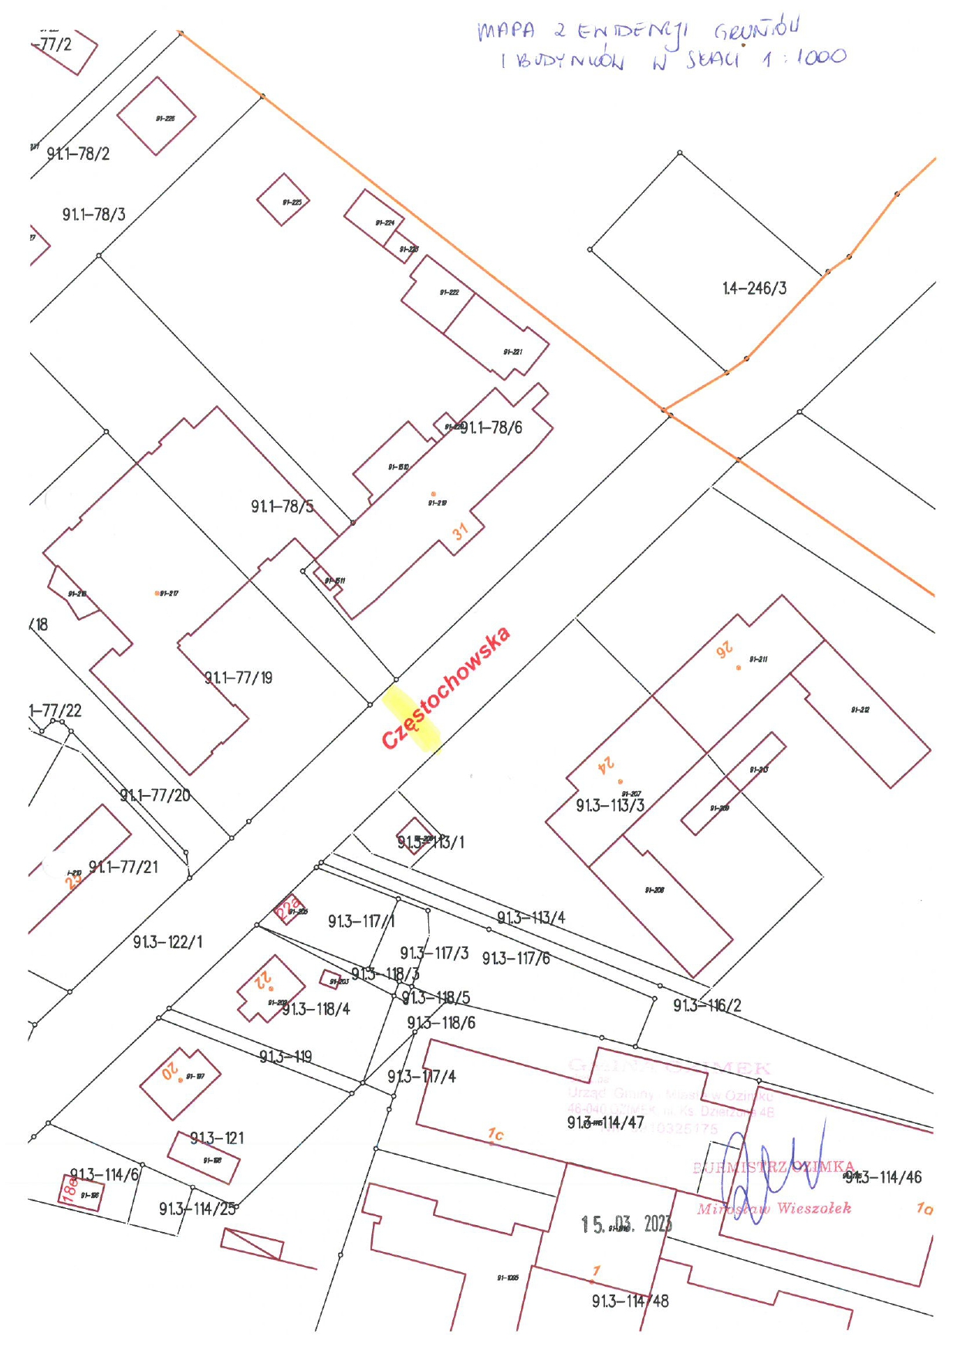

Załącznik nr 3 do OPZ (dla części drugiej zadania) – ul. Częstochowska 23 – mapa z ewidencji gruntów
